# 软件行业薪酬分析报告

**邓恩琴**

大连理工大学软件学院

摘要 随着计算机硬件的性能以指数性地增长，计算机软件也得到了空前地发展，软件行业正是以此为基础不断扩大自己的影响范围。从事软件行业相关工作的人员的薪酬整体上呈现增长趋势，但是其的幅度变化原因以及软件薪酬模式中存在的问题还不得而知。文章从国内软件行业薪酬入手，对软件行业薪酬的变化以及薪酬中存在的问题进行分析。

关键词：软件行业；薪酬；宽带薪酬；薪酬变化

1. 引言

从国研网导出的数据来看（图1），软件行业的劳动者报酬整体呈现增长趋势，在2010年增长尤为迅速，其同比增长率到达惊人的46.94%。但在2007年之前和2015这几年内软件行业劳动者报酬明显展示其势头的不足，2007年的同比增长率只有4.35%，2015年的同比增长率甚至比它还要低，低至3.24%。再从软件行业的从业人数上来看（图2），从2005年到2007年间从事软件行业人数呈现缓慢增长趋势。2007年则几乎没有增加，增加同比率只有1.05%。2007年后软件行业开始奋起直追，平均增长率到达18.8%左右。在2015年增长速率开始下降，直到2018年增长率也只有4.18%。

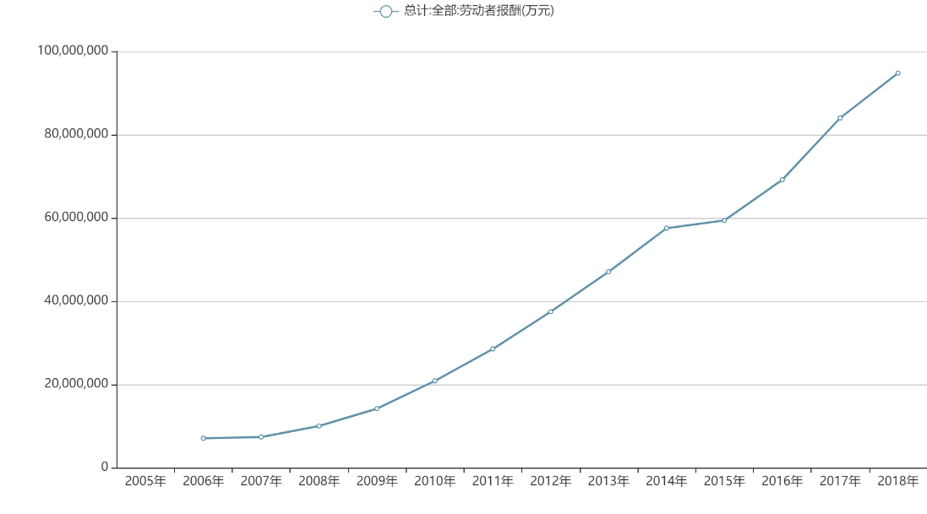

图1.劳动者报酬图

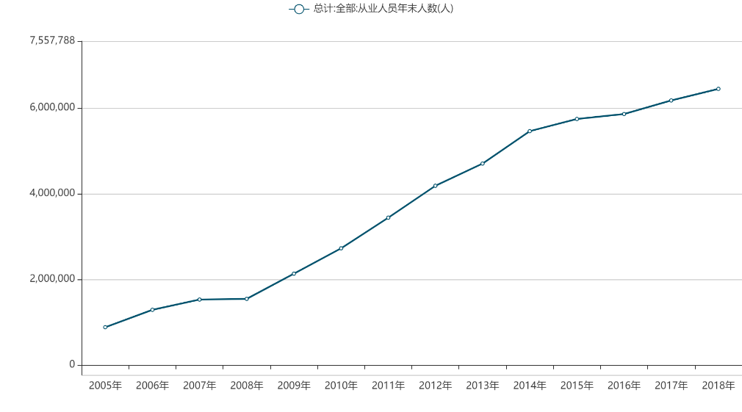

图2.年末从业人数变化图

1. 整体分析
   1. 2004年至2008年间的缓慢增长

根据赵丽娟对软件行业以及其发展的研究[1],2004年，来自美国的移动互联网软件公司GreenPacket将世界领先的无限互联网技术相关软件SONbuddy和SONaccess引入中国，互联网用户大幅增加，围绕互联网而开发的软件如雨后春笋般显现。与此同时，国家开始推行教育软件,与此相关的邮件软件、信息发布软件、视频发布软件不断产生。但由于我国软件行业发展较晚，软件行业规模不大，软件工程相关理论不够完善，难以迅速培养高素质的软件工程人才，所以软件在互联网技术开始普及时发展跟不上时代的主要浪潮。

* 1. 2009年的加速发展

受2007年爆发的国际金融危机的波及，我国软件行业发展速度被减缓，全球IT支出同比下降3%以上。由于受电子制造业下滑影响，嵌入式软件也因整体市场需求下滑出现增长放缓的现象，中小型软件企业受冲击明显。同时，人民币继续升值，不但增加了软件外包的成本，而且以美元结算的外包收入减少，直接导致软件外包产业效益的下降。2008年虽然依旧受到金融危机影响，但由于我国优秀的社会性质以及对软件结构的不断调整，与2007年相比，生产总值有所增长。在2009年时，我国软件行业大力拓展国内市场，不断调整产业的布局和结构，行业应用水平和创新能力不断提高。虽然国际背景下的金融危机依旧存在，我国的软件体系已由软件产品和系统集成转变为以软件产品、软件技术服务、嵌入式系统等为主体的更加完整和均衡的产业体系。换句话说，我国软件行业正值飞速发展时期，之后的六年里都以这样的速度不断突破到新阶段。

* 1. 2015年的加速减缓

2015年后对于增加软件职位的革命性技术并没有出现，出现的是大数据技术和云端存储技术，这些主要技术的出现不但没有增加太多岗位，而且会降低了运维的人员数量。并且由于国内软件行业相关技术的成熟，发展阶段便进入了下一个平稳发展期。软件行业的下一次飞速发展的出现依赖于计算机硬件的革命性发展或者软件工程技术的重大创新。

1. 局部分析
   1. 软件行业薪酬体系的问题

根据张玎的文章[2]，2008年软件行业的薪酬水平从高到低的职位排列依次为:业务发展总监、研发总监、研发经理、项目管理经理、软件开发经理、业务发展经理、架构师等，最后是初级软件开发工程师。从业人员的薪资水平从普通员工到总监，年度税收入总额分布在3万到33万之间。这种工资的差异也暗示人才分布结构现在正从“纺锤体结构”向“金字塔结构”进行转型，“纺锤体结构”是指高端人才和低端人才不足，大量中等水平人才从事低端人才的工作的一种尴尬结构，而“金字塔结构”则是各司其职人才分配得当的一种结构。由于我们仍然是“纺锤体结构”，传统的薪酬结构的弊端就显现出来了。根据研究[3],2006年国内IT企业研发人员的主动离职率到达14.5%，尤其在软件研发的热度地区中关村竟然到达了20%以上，相比人员流失率10%的其他行业，软件行业的薪酬体系的存在的问题还尚未解决。

传统薪酬管理方案单一，在入职时薪酬就已经确定，并没有结合企业自身的情况。同时，对于同一职位的员工工资不会相差太大，严重影响了员工的工作积极性和工作效率。另外，仅仅依靠货币性的薪酬吸引员工忽略了精神性的薪酬的影响。精神性的薪酬包括良好的企业环境，优越的企业文化，丰富的企业生活，这些薪酬直接支付给员工的内心，员工和企业的纽带也就因此形成。

* 1. 薪酬体系的问题的解决方案

为了解决传统薪酬管理方案单一的问题，采用宽带薪酬的制度，宽带源于互联网网络，指的是媒体

间的传输需要的带宽，是一个动态的、发展的概念。宽带薪酬正是借鉴了互联网的这一专有名词，根据郭策等人的描述[4]，宽带薪酬将原本多个薪酬等级和员工的薪酬变化范围改变，每一工资等级内的薪酬浮动范围都很大（有时高达200%-300%），使得相比较低等级的职位也能和高一级职位的工薪处于同一宽带。体现了企业对人才的重视，同时提升了企业工作人员工作的主动性积极性。

为了支付员工的精神性薪酬，我们只能采取一些企业性质的措施。灵活设计岗位，丰富员工工作内容，每年空出一段时间全体出游，企业领导更加关注底下员工。

1. 结论

软件行业在我国薪酬水平中依旧处于上游，并且随着信息技术的发展仍然在增长，但是增长速度不如几年前，我国软件技术的创新水平仍需提高，一项关键技术的产生很有可能是软件迅速发展的催化剂。同时，企业内部薪酬问题还需解决，即便花了高薪聘用的高素质软件工程人才却很有可能被其他企业挖走，里面的薪酬制度就是关键因素之一。

1. 参考文献

[1]赵丽娟.软件行业现状及发展前景[J].甘肃科技纵横,2012,41(4):19-20. DOI: 10.3969/j.issn.1672-6375.2012.04.009.

[2]张玎.2008年软件业薪酬搜索[J].软件工程师,2008(12):23-24.

[3]陈光珍,杨伯元.我国IT企业研发人员的薪酬现状及问题研究[J].集团经济研究,2007,(32):187-188.

[4]郭策,赵瑞锋.宽带薪酬在人力资源管理中的激励作用探析[J].现代营销,2020,(11):176-177.